**Dracula: Příběh lásky**

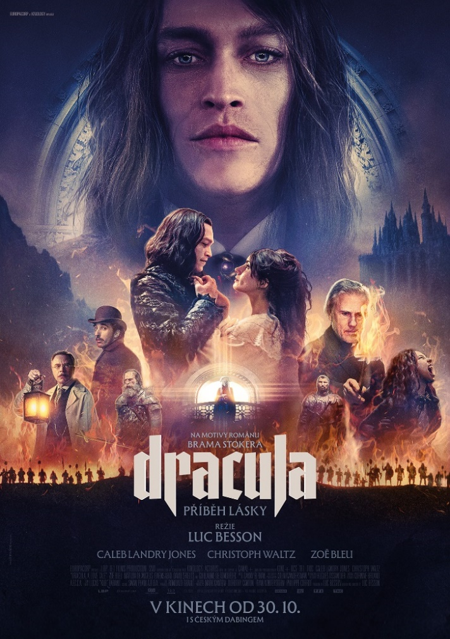Legendární **Luc Besson** vypráví nesmrtelný příběh věčného hledání lásky napříč staletími.

V 15. století přichází kníže Vlad o svou milovanou ženu. Ve chvíli zoufalství se odvrací od Boha a přijímá prokletí nesmrtelnosti. Stává se temným hrabětem Draculou. Odsouzený k věčnému putování staletími nese tíhu lásky i viny, která ho nikdy neopustí.

O čtyři století později, v Paříži 19. století, potkává ženu nápadně podobnou své zesnulé manželce. Setkání, na které čekal celou věčnost, se stává začátkem posedlosti, která mu může přinést spásu i zkázu.

Režisér a scenárista **Luc Besson** přináší osobní a vizuálně strhující adaptaci jednoho z nejslavnějších mýtů světové literatury a filmu. Jeho *Dracula: Příběh lásky* je romanticko-hororové drama, které místo karikaturní podoby upíra zkoumá lidský původ a vnitřní bolest nesmrtelné bytosti.

Bessonovým princem temnot se stal **Caleb Landry Jones**, jehož hereckou virtuositu Besson objevil už pro film *DogMan*. Kněžské roucho oblékl oscarový herec **Christoph Waltz** (*Hanebný pancharti, Nespoutaný Django*), jenž představuje morální a mystický protipól hlavního hrdiny. Ústřední ženskou postavu ztvárňuje **Zoë Bleu**, která se stává klíčem k Draculovu věčnému hledání lásky i k jeho zatracení.

**Premiéra:**  30. 10. 2025

**Originální název: Dracula: A Love Tale**

**Produkce:** Francie, 2025

**Formát:** 1:1,85, Dolby Digital, 2D Digital

**Jazyková úprava:**  **český dabing / originální znění s českými titulky (angličtina)**

**Žánr:** fantasy/horor/romantický

**Stopáž:** 129 minut

**Přístupnost:** nevhodný do 12 let

**Režie:** Luc Besson

**Scénář:** Luc Besson

**Předloha:** Bram Stoker

**Kamera:**  Colin Wandersman

**Střih:** Lucas Fabiani

**hudba:** Danny Elfman

**Hrají:** Caleb Landry Jones, Christoph Waltz, Matilda De Angelis, Zoë Bleu Sidel, Ivan Franěk,

Joonas Makkonen, Haymon Maria Buttinger, Jaakko Hutchings a další

**Internet:** <https://www.bioscop.cz/filmy/dracula-pribeh-lasky>

**Trailer:** **Český dabing:** <https://www.youtube.com/watch?v=Vbi9TIUileA>

**Originální verze s českými titulky:** <https://www.youtube.com/watch?v=SlsbT5lWUUU>

**Materiály ke stažení pod složkou filmu:** <https://mega.nz/folder/typF0Y6B#fHAXwk_x2mafXORzaO5iZQ/folder/ErQFAJZZ>